Universidade Federal do Rio Grande do Norte
CCET – DIMAp – Curso de Engenharia de Computação
Algoritmos e Estrutura de Dados III
Professor: Judson Santiago

Implementação de um compactador
utilizando o algoritmo de Huffman

Hundson Thiago
Tyago Medeiros

Natal, 31 de outubro de 2007
1 – Introdução

Este trabalho visa a implementação de um compressor de dados através do clássico algoritmo de Huffman para testar a eficiência do mesmo quando aplicado sobre imagens no formato Bitmap.

A compressão de dados, como o próprio nome sugere, é o ato de comprimir dados. Neste caso, através de diversos algoritmos de compressão se reduz a quantidade de bits para representar um dado, sendo esse dado uma imagem, texto ou outro arquivo qualquer.

Os dados são comprimidos pelos mais diversos motivos. Entre os mais conhecidos estão economizar espaço em dispositivos de armazenamento, como discos rígidos, ou ganhar desempenho (diminuir tempo) em transmissões.

Na etapa seguinte iremos explanar sobre a lógica do algoritmo de Huffman e sua implementação.

2 – O Algoritmo de Huffman

O Algoritmo de Huffman consiste em se encontrar a cadeia de tamanho mínimo que pode ser usada para codificar uma cadeia de símbolos.

O algoritmo de Huffman usa uma tabela de frequência de ocorrências para cada símbolo (ou caracter) na entrada. Esta tabela pode ser derivada da própria entrada ou de dados que são representativos da entrada. Então precisamos atribuir uma nova representação não ambígua para cada caracter. Isto significa que a nova codificação para cada caracter deve ter um prefixo único.

Tomando o argumento acima podemos generalizar o problema e solução para qualquer tipo de arquivo tratando, ao invés de uma cadeia de caracteres, a cadeia de bytes que o forma. Temos assim 256 bytes(caracteres) possíveis de ocorrer.

Tendo a tabela de freqüências, surge o problema de como atribuir uma nova representação para cada byte que está contido no arquivo. Huffman apresenta como solução para este problema a construção de uma árvore binária a partir dos caracteres de menor freqüência, onde os nós internos representam a soma da freqüência de ocorrência de todos as letras da sub-árvore correspondente e cujas folhas representam cada um dos caracteres da mensagem a ser codificada e sua freqüência. A codificação de cada símbolo será obtida do caminho da raiz até o símbolo (folha). Abaixo podemos ver um exemplo de arvore construída a partir de uma tabela de freqüência também mostrada.

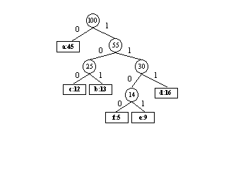

Caractere | Freq.
a | 45
b | 13
c | 12
d | 16
e | 9
f | 5

3 – Implementação em Java

3.1 – Compactação

Para o processo de compactação foi desenvolvida uma classe que realiza as diversas etapas necessárias, sendo esta citada abaixo:

public class compactador{ /*Implementação*/ };

Esta classe implementa um objeto que, dado um arquivo original, realiza as diversas etapas necessárias para efetuar a compactação, sendo estas:

private void loadFiletoHeap();

Este método implementa a contagem da freqüência de cada byte dentro do
arquivo, armazenando-a em uma tabela e em seguida realiza a inserção
dos nós correspondentes às freqüências dos diferentes bytes existentes
no arquivo na fila de prioridades.

private void buildTreeFromHeap();

Realiza a construção da árvore binária iniciando-se das folhas, que representam
os bytes que constam no arquivo, à partir da união das menores freqüências
retirando duas sub-árvores e inserindo-as novamente na fila de prioridades
como filhos direito e esquerdo de um novo nó criado. Este processo se repete
até o momento que exista somente um na fila que representa a raiz a árvore
montada.

private void buildTableFromTree();

Com a árvore construída, iremos percorrê-la da raiz até as folhas para identificar
a nova representação para cada byte. O percurso é realizado através da
chamada ao método setBitNameTree(nodeHuff,int) a partir da raiz.

private void setBitNameTree(nodeHuff n,int nome);

Este método recebe um nó e um nome correspondente para o nó e se
chama recursivamente para os filhos esquerdo e direito, dando-lhes
respectivamente como nome a sua representação acrescida de 0 ou 1.
Quando identifica uma folha dá como representação ao byte
correspondente o nome da folha, além de identificar a maior representação
da tabela.

Após a construção da tabela com suas representações, a existência da árvore
se faz desnecessária, podendo assim destruí-la.

private void buildNewFile( );

Monta o arquivo compactado dividindo-o em quatro partes:

Gravação do cabeçalho:
O cabeçalho é constituído de um byte que especificara a maneira como o arquivo foi construído. Os dois bits menos significantes contem a quantidades de bytes que cada representação vai ocupar no arquivo. O terceiro bit menos significante indica se será gravada toda a tabela (todos os 256 bytes possíveis) ou apenas bytes específicos (caso o números de bytes distintos seja menor que 32). Os bits restantes irão identificar a quantidade de bytes distintos no (caso em existam menos de 32 bytes distintos).

Gravação da tabela:
A tabela irá conter a representação para cada um dos bytes presentes no arquivo original.

Gravação do arquivo:
Substitui cada byte pela sua representação correspondente.

Gravação do “Lixo”:
O último byte informará a quantidade de bits não utilizados no penúltimo byte.

3.2 – Descompactação

Após o recebimento de um arquivo compactado se faz necessário a sua remontagem para sua versão original.
Para o processo de descompactação foi desenvolvida uma classe que realiza as diversas etapas necessárias, sendo esta citada abaixo:

public class descompactador{ /*Implementação*/ };

Esta classe implementa um objeto que, dado um arquivo compactado, realiza o processo inverso necessário para efetuar a remontagem do arquivo original.
Este processo tem início com a leitura do cabeçalho, onde consta a especificação de como a tabela foi gravada e consequentemente a leitura da mesma.
Com a tabela identificada faz-se a construção da árvore para facilitar o processo de identificação de representações. Tendo as representações já identificadas, podemos dá início a remontagem do arquivo original lendo-o byte a byte e percorrendo paralelamente a arvore através de um iterador que ao chegar em uma folha retorna o byte representado pela mesma, que é gravado no arquivo descompactado, e em seguida retornando à raiz. O tratamento do “lixo” contido no penúltimo byte é realizado através da desconsideração do “lixo”-bits.

3.3 – Interface Gráfica

Para a implementação da interface gráfica utilizamos dos vastos recursos oferecidos pela linguagem Java para tal fim.
O processo foi realizado através do uso da classe JFrame (API SWING) extendendo a mesma para a implementação da classe:

public class pressInterface extends JFrame{ /*implementação*/ }

A criação da interface tem início através da inserção de diversos novos componentes necessários, que foram:

Barra de Menu:
Barra de itens:
Itens que executam ações predeterminadas por eventos associados aos mesmos

Barra de Botões: Contem botões, que assim como os itens de menu citados acima, executam ações associadas.

Área de texto: Para a exibição dos status dos processos realizados.

4 – Questões relacionadas

- Se é possível compactar imagens, porque os códigos de Huffman não são utilizados para imagens?
O código de Huffman pode ser usado para compactar imagens como para qualquer outro dado, mas este não é um método usado porque apresenta um coeficiente de compactação inferior à outras opções para compactar imagens.
Considerando que em uma imagem, para a maioria das finalidades de uso, só uma parte da informação é importante enquanto que o resto da imagem apresenta um caráter que pode ser considerado secundário ou irrelevante, podemos descartar essa informação de menor importância.
Ao usar o método de Huffman realizamos uma compactação sem perdas (toda a informação é guardada), mas podemos recorrer à métodos de compactação com perdas e conseguir como resultado uma imagem que é semelhante à original e com um coeficiente de compactação melhor que Huffman.

- Quais os métodos de compactação utilizados para imagens?
O número de opções existentes para compactar imagens é vasto, mas se destaca entre elas a compactação JPEG, que é uma compactação com perdas que se baseia na Transformada Discreta do Cosseno.
Existem outras opções com perdas como a redução do espaço de cores possíveis, compressão baseada em fractais como também existem outras alternativas de compactação sem perdas como o Lempel-Ziv-Welch, LZ77, LZ78, deflate (misto do LZ77 com Huffman), entropy coding, RLE.

- Esses algoritmos também são gulosos?
O método da Transformada Discreta do Cosseno (e provavelmente boa parte das codificações por transformação) não é guloso. Este se baseia em uma transformação matemática que não obedece às propriedades de um algoritmo guloso (a propriedade gulosa e a subestrutura ótima).
Dentre os algoritmos de compactação sem perdas, as propriedades de algoritmos gulosos ocorrem com maior freqüência.

5 – Resultados

Comparando o nosso compactador com diversos softwares de compactação existentes no mercado obtivemos desempenho inferior em relação aos “concorrentes” mas sempre conseguimos obter um ganho de compactação em relação à imagem original.

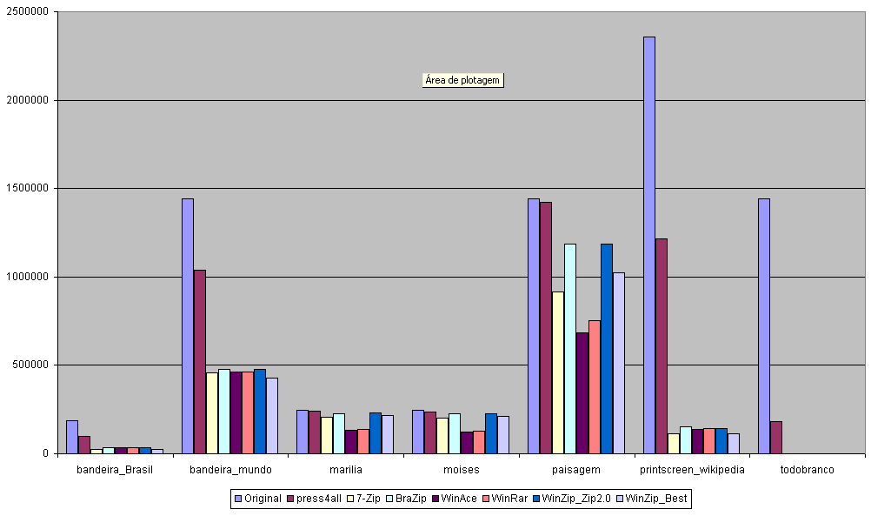
6 – Conclusão

Através do desenvolvimento desse trabalho concluímos um estudo aprofundado sobre o funcionamento do algoritmo de Huffman. Durante o processo tivemos diversas dificuldades para a implementação de uma solução tendente à ótima, sendo principal a escolha de como representa a seqüência do arquivo a ser compactado, pois para arquivos maiores o atraso do processo crescia de forma rápida. Após analisarmos as diversas possibilidades para a solução deste problema observamos que (dentre todas) a melhor seria a releitura do arquivo.

Mesmo com o esforço que foi realizado em busca de bons resultados, quando comparamos o nosso compactador com diversos softwares de compactação existentes no mercado obtivemos desempenho inferior em relação aos mesmos embora tenhamos sempre conseguido obter um ganho de compactação em relação à imagem original.

7 – Links relacionados

A implementação e informações adicionais se encontram em:
http://www.consiste.dimap.ufrn.br/~tyago/huffman

8 – Referências Bibliográficas

Teoria:

SZWARCFITER, Jayme Luiz. MARKENZON, Lilian. Estruturas de dados
e seus algoritmos. 2.ed. Rio de Janeiro: LTC editora, 1994.

Para implementação em Java:

DEITEL, Harvey M. DEITEL, Paul J. Java - Como programar. 6.ed. São
Paulo: Pearson Prentice Hall, 2005.

